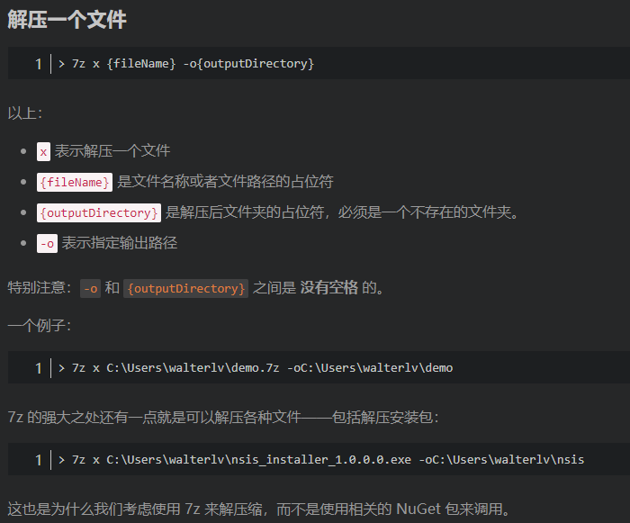

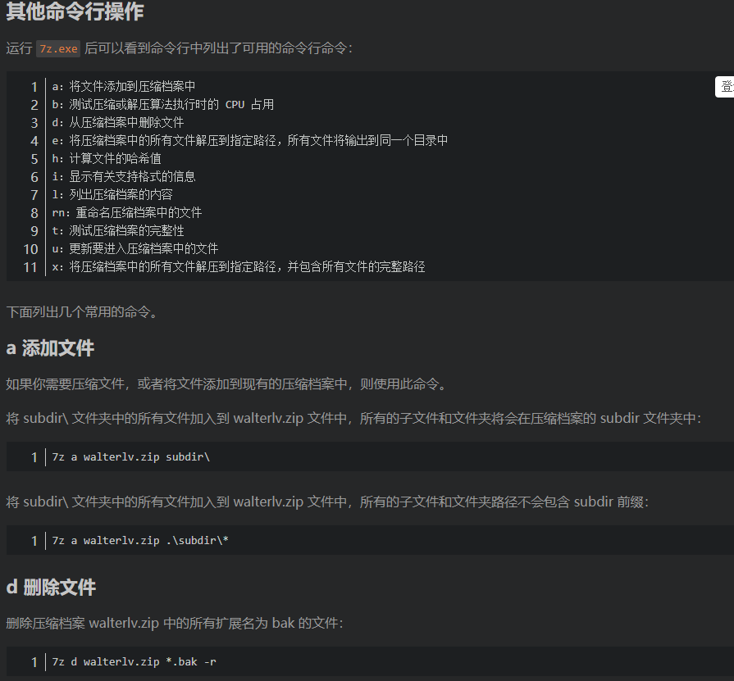

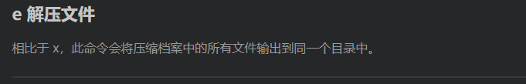

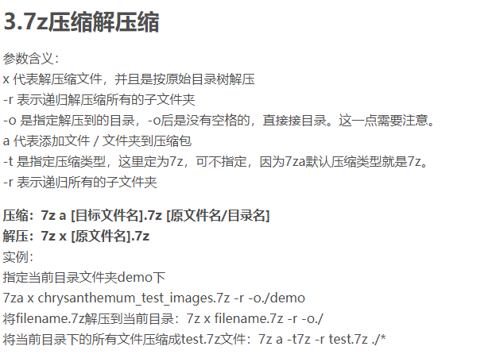

**7z.exe 命令参数**

语法格式：（详细情况见7-zip帮助文件，看得头晕可以跳过，用到再学）   
7z <command> [<switch>...] <base_archive_name> [<arguments>...]   
7z.exe的每个命令都有不同的参数<switch>,请看帮助文件   
<base_archive_name>为压缩包名称   
<arguments>为文件名称，支持通配符或文件列表   
a: 添加文件的压缩包，或者创建新的压缩包。   
d: 从压缩包中删除文件。   
e: 从压缩包中提取。   
t: 测试压缩包的是否出错。   
u: 更新压缩包中的文件。   
其中，7z是至命令行压缩解压程序7z.exe，<command>是7z.exe包含的命令，列举如下：   
a： Adds files to archive. 添加至压缩包   
a命令可用参数：   
-i (Include)   
-m (Method)   
-p (Set Password)   
-r (Recurse)   
-sfx (create SFX)   
-si (use StdIn)   
-so (use StdOut)   
-ssw (Compress shared files)   
-t (Type of archive)   
-u (Update)   
-v (Volumes)   
-w (Working Dir)   
-x (Exclude)   
b： Benchmark   
d： Deletes files from archive. 从压缩包中删除文件   
d命令可用参数：   
-i (Include)   
-m (Method)   
-p (Set Password)   
-r (Recurse)   
-u (Update)   
-w (Working Dir)   
-x (Exclude)   
e： Extract解压文件至当前目录或指定目录   
e命令可用参数：   
-ai (Include archives)   
-an (Disable parsing of archive_name)   
-ao (Overwrite mode)   
-ax (Exclude archives)   
-i (Include)   
-o (Set Output Directory)   
-p (Set Password)   
-r (Recurse)   
-so (use StdOut)   
-x (Exclude)   
-y (Assume Yes on all queries)

l： Lists contents of archive.   
t： Test   
u： Update

x： eXtract with full paths用文件的完整路径解压至当前目录或指定目录   
x命令可用参数：   
-ai (Include archives)   
-an (Disable parsing of archive_name)   
-ao (Overwrite mode)   
-ax (Exclude archives)   
-i (Include)   
-o (Set Output Directory)   
-p (Set Password)   
-r (Recurse)   
-so (use StdOut)   
-x (Exclude)   
-y (Assume Yes on all queries)   
-m (Set compression Method) switch   
Specifies the compression method.

【备注】

1、x命令与e命令的区别，**x命令**表示解压缩，并且使得压缩包内的文件所在的**目录结构保持不变**。如果你希望解压缩后所有的文件都存放在同一个目录下，则使用e这个命令。

2、解压命令样例：

7z.exe x "D:\TC19950FX.zip" -p"123456" -o"d:\output" -aoa

-p 密码

-o 输出文件夹

-aoa 文件覆盖模式为覆盖所有文件

解压缩的命令如下：

C:\01_MyApp\7-Zip\7z.exe x newPack.zip -oc:\Doc -aoa

其中，

1，C:\01_MyApp\7-Zip\7z.exe

    这个是7z可执行文件的完整路径

2，x

    这个表示解压缩，并且使得压缩包内的文件所在的目录结构保持不变。如果你希望解压缩后所有的文件都存放在同一个目录下，则使用 e 这个命令。

3，newPack.zip

    这个表示压缩包的文件名。该压缩包是存放在当前目录下的。

4，-oc:\Doc

    这个表示把压缩包内的文件解压缩到 c:\Doc 目录下。-o 这个参数用于指定输出目录。

5，-aoa

    这个表示直接覆盖现有文件，而没有任何提示。类似的参数还有：

    -aos 跳过现有文件，其不会被覆盖。

    -aou 如果相同文件名的文件以存在，将自动重命名被释放的文件。举个例子，文件 file.txt 将被自动重命名为 file_1.txt。

    -aot 如果相同文件名的文件以存在，将自动重命名现有的文件。举个例子，文件 file.txt 将被自动重命名为 file_1.txt。

————————————————

原文链接：https://blog.csdn.net/oilcode/article/details/50063425